Муниципальное бюджетное дошкольное образовательное учреждение-
детский сад № 5 «Гуси-лебеди» г. Стародуба__
ИНН 3227004492 КПП 325301001 БИК041501001, ОКПО 22351177,ОКАТО 15250501000, ОКОПФ 72
243240 Брянская область г. Стародуб, пер. Школьный, д.8

План
подготовки и проведения
мероприятий в ДОУ в честь
80 – летия Победы в Великой
Отечественной войне на 2025 год

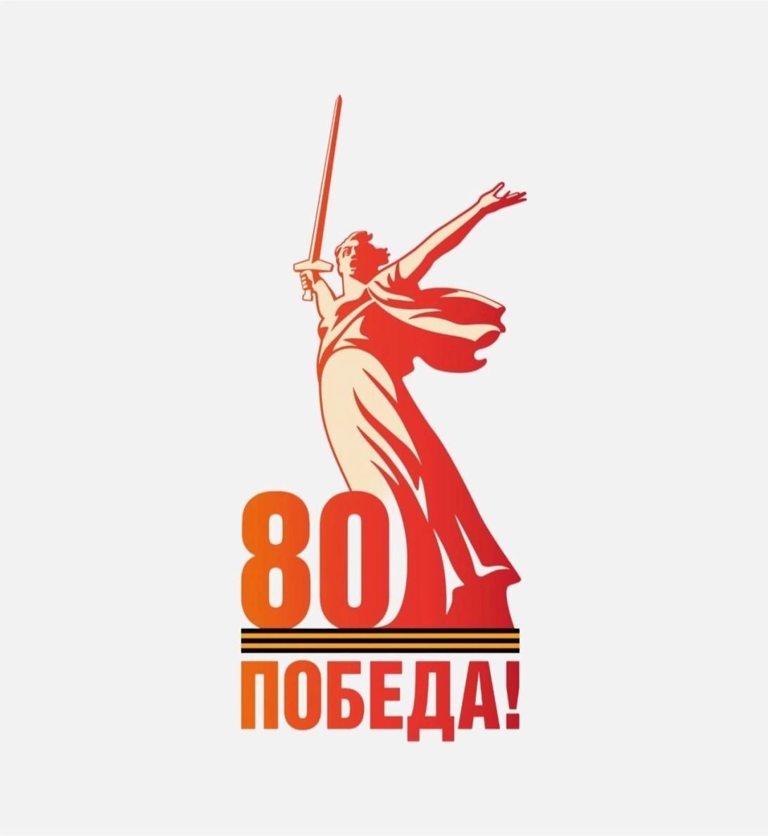

№  п\п | Название мероприятия | Срок проведения | ответственный
1 | Разработать и утвердить план по подготовке проведению мероприятий в честь 80 летия Победы | Январь | Ст.Воспитатель
2 | Создать рабочую группу по реализации плана мероприятий к 80 летию Победы. | Январь
3 | Разместить информацию на сайте ДОУ по реализации плана мероприятий к 80 летию Победы  Беседа «Дети за мир» (подготов.гр)  рассматривания альбома «Блокада Ленинграда»  Выставка художественной литературы «Детям о войне»  Беседа «Почему война называется великой отечественной?»(Старшая гр)  Беседа «Великие битвы» (ст.гр) | январь
4 | Беседа « Дети – герои великой отечественной войны»  Продуктивная деятельность: рисование –аппликация «Сталинград-город герой»(все гр)  День защитника Отечества. Знакомство со службой пограничника» (старшие гр)  Выставка семейных работ ко дню защитника Отечества.(все гр) | февраль
3 | Тематическая выставка в книжном уголке «Они сражались за Родину»  Оформление информационно – справочных материалов (буклетов, папок – ширм, передвижек) по патриотическому воспитанию дошкольников. | март | Все воспитатели
4 | Книга памяти «Наши деды славные победы»  Акция «Окна Победы»  Участие родителей в проекте «Письма победы» | апрель | Все воспитатели
5 | Конкурс чтецов «Никто не забыт», посвященный 80 летию празднования Великой Победы  Акция «Бессмертный полк», «Георгиевская ленточка»  Экскурсия и возложение цветов к мемориалам памяти воинам.  Праздничный концерт «Этот День Победы…» | май | Музыкальный руководитель  Все воспитатели
6 | Посещение Выставки в музее детского сада, посвященной Победе в ВОВ | июнь
7 | Музыкальная гостиная «Песни, которые нам помогли победить» | август | Музыкальный руководитель
8 | Проведения цикла ООД, бесед и других форм работы о празднике великой Победы. | сентябрь | Все воспитатели
9 | Создание дидактических пособий и игр для детей на военную тематику. | октябрь | Все воспитатели
10 | Создание фонотеки «Мелодии войны», «Военные песни» | ноябрь | Музыкальный руководитель
11 | Переносной музей в чемодане «Выставка вспомним о Дне Победы» | декабрь | Все воспитатели

